**Требования к оформлению материала:**

Материал в сборник предоставляется на русском языке в объеме **8-10 страниц** формата А4.

Материал должен представлять собой **оригинальный текст**, ранее не опубликованный в печати**, авторский вклад –** **не менее 70%.**

Формат текста: Word for Windows (.doc, .docx).

Формат страницы: А4 (210×297 мм).

Поля: 2,5 см – со всех сторон.

Шрифт: размер (кегль) – 14;

Интерлиньяж – 1,5 пт

Тип – Times New Roman.

Нумерация страниц не ведется.

**Переносы не ставить.**

Название файла должно содержать фамилию и инициалы автора на русском языке:

*Например,* **Иванов_АБ.docx**

**Порядок оформления:**

1. В левом верхнем углу пишется название сборника «Инновационные материалы и технологии в дизайне: материалы IX Всероссийской научно-практической конференции с участием молодых ученых» и указывается год «2023».
2. После названия конференции, на следующей строке по центру указывается название секции конференции.

* Материаловедение и материалы дизайна
* Технологии фотоотверждения и практика их применения в дизайне
* Теория дизайна
* Культурное наследие России в материалах и технологиях современного дизайна

1. После названия секции, на следующей строке указывается тип статьи (научная, обзорная, аналитическая)
2. После указания типа статьи, на следующей строке указывается УДК. **Статья обязательно должна содержать УДК** (можно использовать сайт <http://teacode.com/online/udc/> ).
3. На следующей строке, по центру, указывается название статьи (прописными буквами).
4. На следующей строке указывается имя, отчество и фамилия автора (авторов). **Имя и отчество необходимо писать полностью.**
5. После указания автора (авторов) на следующей строке указывается название организации, в которой работает/учится автор, город и страна нахождения организации, адрес электронной почты для научной переписки.
6. Дополнительные сведения об авторе (авторах), содержащие ученое звание, ученую степень, должность, почетное звание и т.п., указываются в конце статьи после «**Списка источников»** под заголовком «**Информация об авторе (авторах)».** Если в соавторах статьи присутствуют аспиранты или студенты магистратуры, то в дополнительных сведениях указывается учебная группа, факультет.
7. Перед основным текстом статьи помещаются аннотация (3-5 предложений) и ключевые слова (перечень из 4-6 слов).
8. **Текст научной статьи** **должен** быть структурирован и **состоять из введения, основного текста и заключения (выводов)** по результатам проведенного исследования.
9. В конце статьи приводится **«Список источников»**, содержащий библиографические ссылки на все упомянутые в тексте источники, оформленные в соответствии с ГОСТ Р 7.0.5-2008 СИБИД «Библиографическая ссылка. Общие требования и правила составления (Национальный стандарт)». В тексте ссылка отмечается порядковой цифрой в квадратных скобках: [5] или [5, c. 22]. Ссылки оформляются сплошной нумерацией по тексту.
10. Формулы выполняются в редакторе МS Equation или MathType (не во встроенном редакторе Word 2007-2012). Простые формулы, символы и обозначения набираются без использования редактора формул. Порядковый номер ставится справа от формулы.
11. Сокращения величин и мер допускаются только в соответствии с Международной системой единиц.
12. Рисунки должны быть в формате .jpeg, вставлены в текст и быть четкими, черно-белыми. Название и номера рисунков указываются под рисунками, названия и номера таблиц – над таблицами. Рисунки, таблицы, схемы должны выходить в пределы указанных полей. Размер шрифта в таблицах и на рисунках – 12 pt. В тексте должна быть ссылка на рисунок или таблицу. При заимствовании таблиц или рисунков из других работ или из Интернета обязательна ссылка на источник заимствования.
13. В электронном варианте статья должна быть в отдельном файле, названном по фамилии первого автора (например, **Иванов_АБ.docx**).

**Статьи, не отвечающие указанным требованиям содержания**

**и (или) оформления,**

**либо присланные после 1 марта 2023 года,**

**либо не соответствующие требованию объема авторского вклада (мин.70%)**

**не будут включены в Сборник.**

**Пример оформления материала**

Инновационные материалы и технологии в дизайне: материалыIX Всероссийской научно-практической конференции с участием молодых ученых, 2023

НАЗВАНИЕ СЕКЦИИ

Научная статья

УДК ____

**ЗАГОЛОВОК СТАТЬИ**

**Андрей Борисович Иванов, Мария Степановна Петрова**

Санкт-Петербургский государственный институт кино и телевидения,

Санкт-Петербург, Россия, e-mail: ivanov-ii@spbgikit.ru

***Аннотация.*** В статье представлены …………………………..………… Рассмотрены………………... Выявлены…………… Предложены………..

***Ключевые слова:*** ключевые слова, ключевые слова, ключевые слова, ключевые слова, ключевые слова

Текст статьи. Текст статьи. Текст статьи. Текст статьи. Текст статьи. «Цитата» [1, с. 72]. Текст статьи.

Текст статьи. Текст статьи. Текст статьи. Текст статьи. Текст статьи. Текст статьи. Текст статьи. Текст статьи. Текст статьи. Текст статьи. Текст статьи. Текст статьи. Текст статьи (рис. 1).

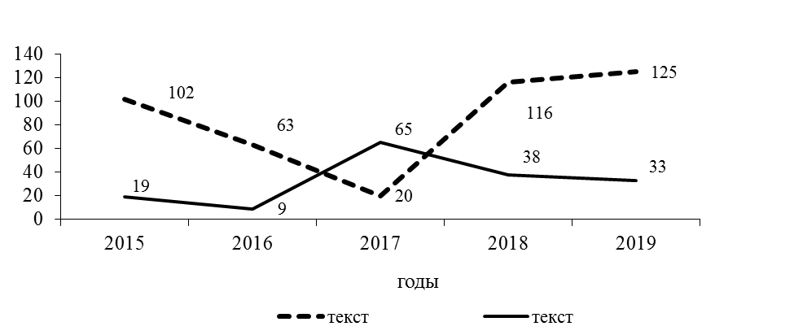

Рисунок 1 – Название рисунка

Текст статьи. Текст статьи. Текст статьи. Текст статьи. Текст статьи. Текст статьи. Текст статьи [2].

Текст статьи. Текст статьи. Текст статьи. Текст статьи. Текст статьи. Текст статьи. Текст статьи (таблица 1).

Таблица 1 – Название таблицы

|  |  |  |  |  |
| --- | --- | --- | --- | --- |
| Текст | Текст | Текст | Текст | Текст |
| Текст | Текст | Текст | Текст | Текст |
| Текст | Текст | Текст | Текст | Текст |
| Текст | Текст | Текст | Текст | Текст |

Текст статьи. Текст статьи. Текст статьи. Текст статьи. Текст статьи. Текст статьи. Текст статьи. Текст статьи. Текст статьи. Текст статьи. Текст статьи. Текст статьи.

Выводы.

**Список источников**

1.

2.

…

10.

**Информация об авторах:**

А. Б. Иванов – доктор технических наук, профессор, заведующий кафедрой (*название кафедры полностью*)

М. С. Петрова – студент магистратуры, группа ___, факультет (*название факультета полностью*), СПбГИКиТ.